รายงานการปฏิบัติราชการประจำเดือน กุมภาพันธ์ 2567
ประจำปีงบประมาณ พ.ศ.2567
ตรวจคนเข้าเมืองจังหวัดราชบุรี

เมื่อวันที่ 1 ก.พ.67 ได้มีการจับกุม MR.SAW SHWE AYE อายุ 31 ปี สัญชาติ เมียนมา
- ในข้อกล่าวหา เป็นคนต่างด้าวเข้ามาและอยู่ในราชอาณาจักรไม่ได้รับอนุญาต
- สถานที่จับกุม บริเวณริมถนนสาธารณะ หมู่ 3 ต.เกาะพลับพลา อ.เมืองราชบุรี จว.ราชบุรี

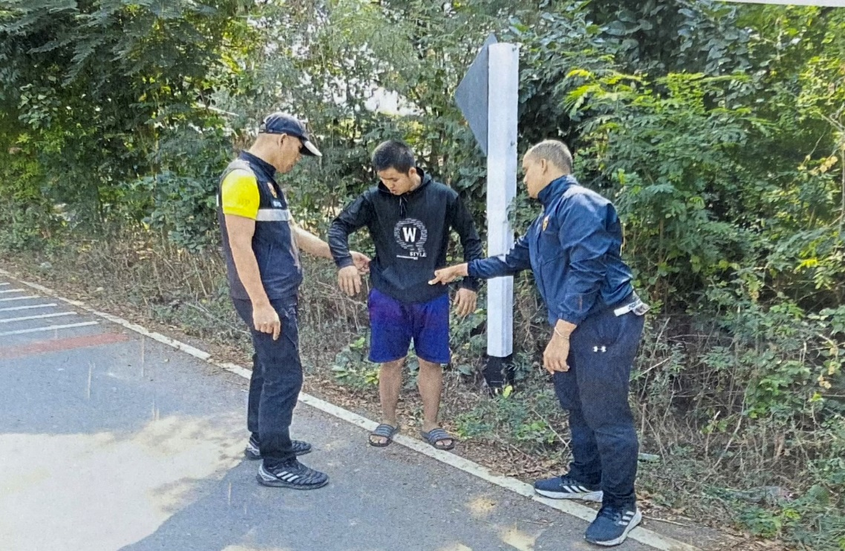

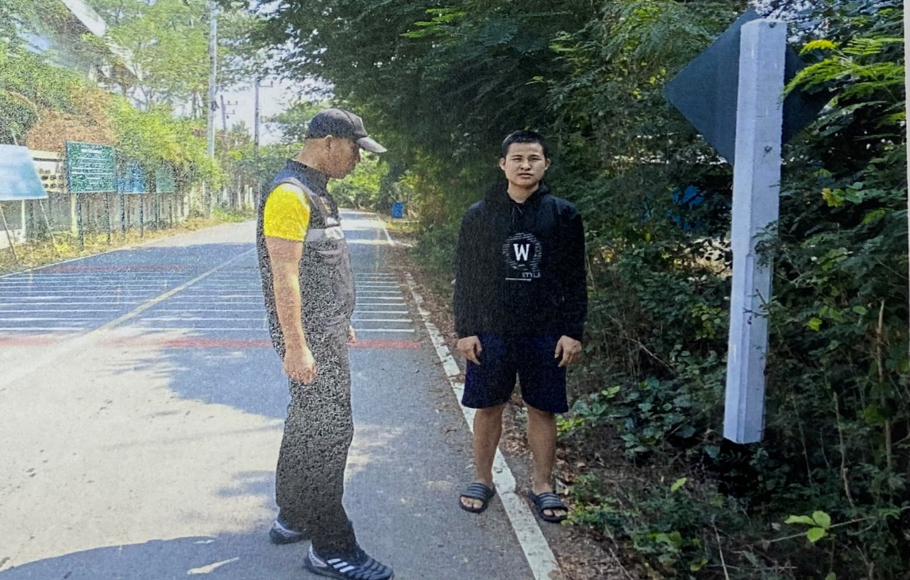

เมื่อวันที่ 14 ก.พ.67 ได้มีการจับกุม น.ส. ยวน เนียมเตียง อายุ 57 ปี สัญชาติ ไทย
- ในข้อกล่าวหา
มียาเสพติดประเภท 1 (ยาบ้า) ไว้ในครองครองโดยไม่ได้รับอนุญาต
- สถานที่จับกุม บ้านเลขที่ 16/3 ม.11 ต.หินกอง อ.เมือง จว.ราชบุรี

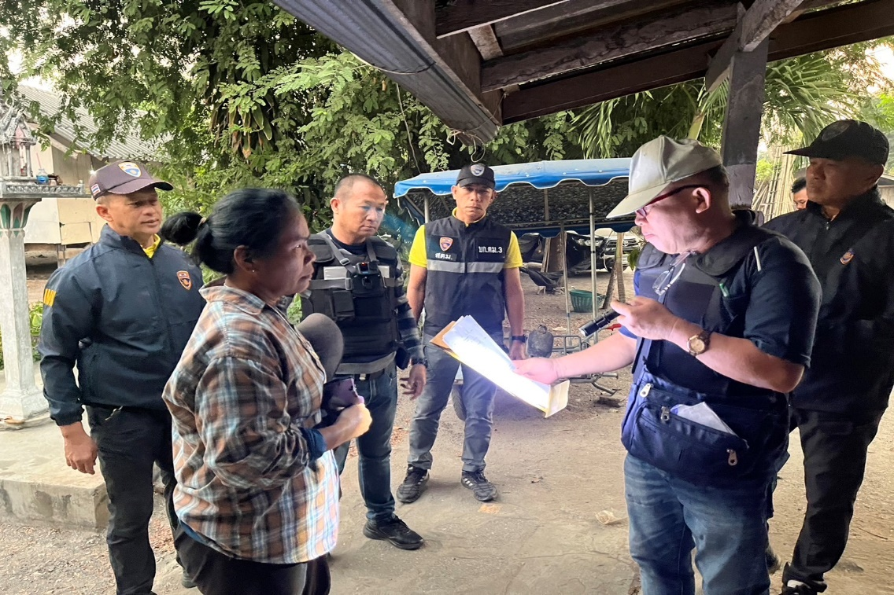

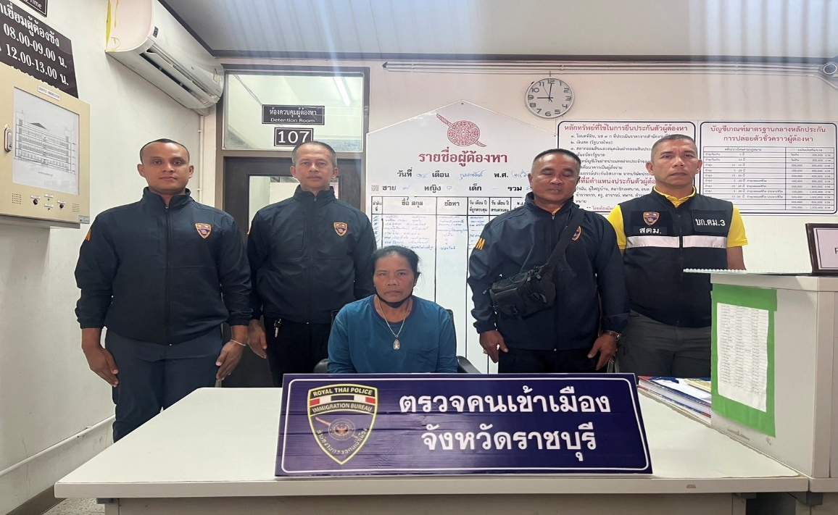

เมื่อวันที่ 16 ก.พ.67 ได้มีการจับกุม MR SAW DAR ALL HTOO อายุ 37 ปี สัญชาติ เมียนมา พร้อมพวก 19 คน
- ในข้อกล่าวหา เป็นคนต่างด้าวเดินทางเข้ามาและอยู่ในราชอาณาจักรเป็นการชั่วคราว และทำงานโดยไม่มีใบอนุญาตทำงาน ทำงานนอกเหนือสิทธิที่จะทำได้
- สถานที่จับกุม บริษัท ทอพอเพียง จำกัด เลขที่ 98/10 ม.8 ต.นครชุมน์ อ.บ้านโป่ง จว.ราชบุรี

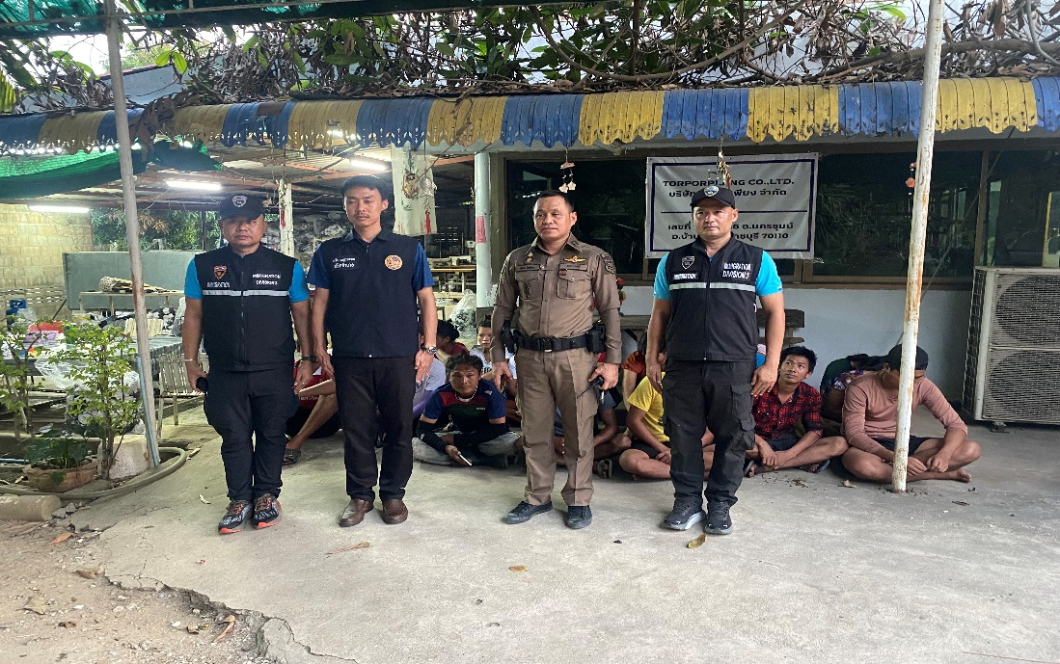

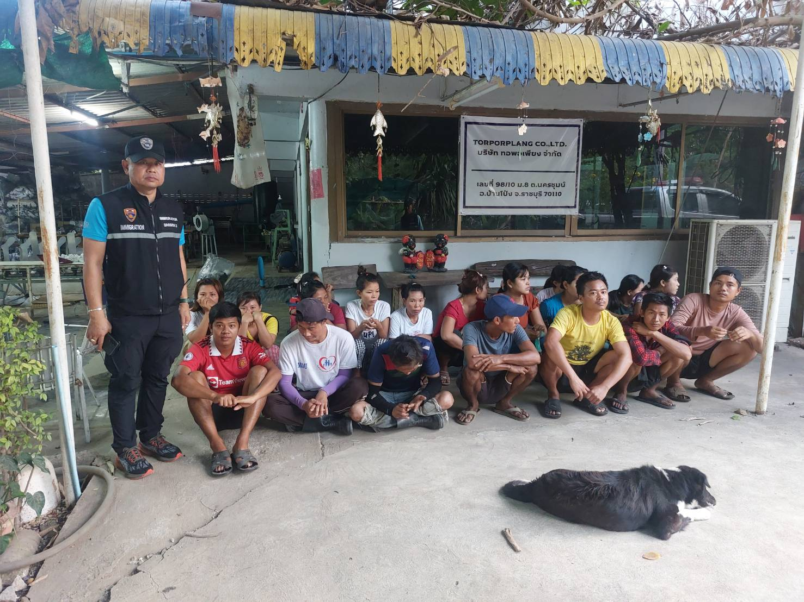

เมื่อวันที่ 21 ก.พ.67 ได้มีการจับกุม นาย ขาว นวยถ่าย อายุ 34 ปี บุคคลไม่มีสถานะทางทะเบียน
พร้อมคนต่างด้าว สัญชาติ เมียนมา 7 ราย
- ในข้อหา
ให้ที่พักอาศัย ซ่อนเร้น หรือช่วยด้วยประการใดๆ เพื่อให้คนต่างด้าวนั้นพ้นจากการจับกุม
เป็นคนต่างด้าวเข้ามาและอยู่ในราชอาณาจักรไม่ได้รับอนุญาต
- สถานที่จับกุม บริเวณริมถนนสาธารณะ ม.5 ต.เจดีย์หัก อ.เมืองราชบุรี จว.ราชบุรี

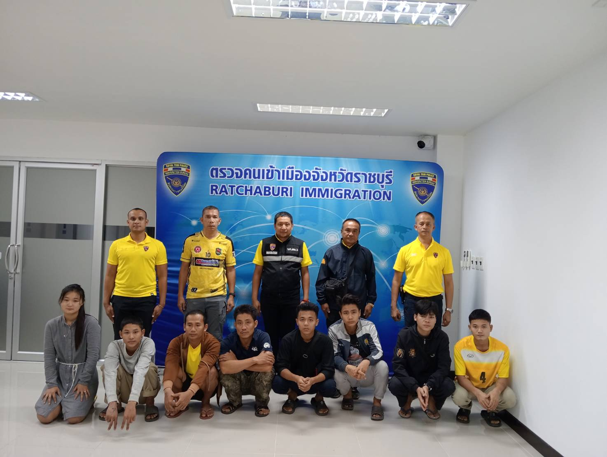

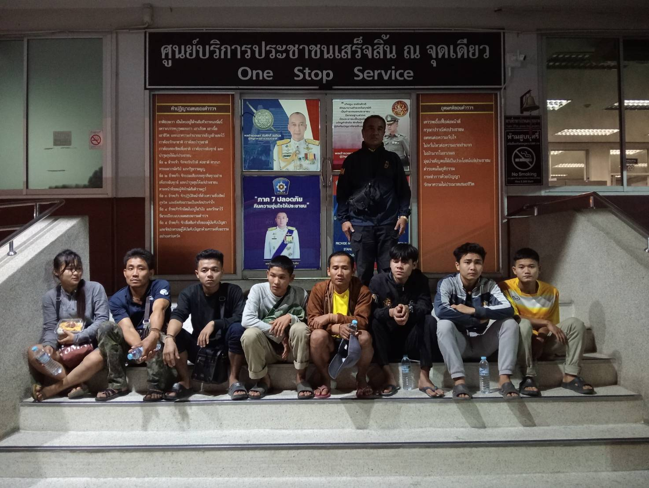

เมื่อวันที่ 23 ก.พ. 67 ได้มีการจับกุบ น.ส. ทิพย์วรรณ บุญทรง อายุ 51 ปี สัญชาติ ไทย
- ในข้อกล่าวหา
มีอาวุธปืนและเครื่องกระสุนไว้ในครอบครองโดยไม่ได้รับอนุญาต
- สถานที่จับกุม บ้านเลขที่ 152 ม.7 ต.สามเรือน อ.เมืองราชบุรี จว.ราชบุรี

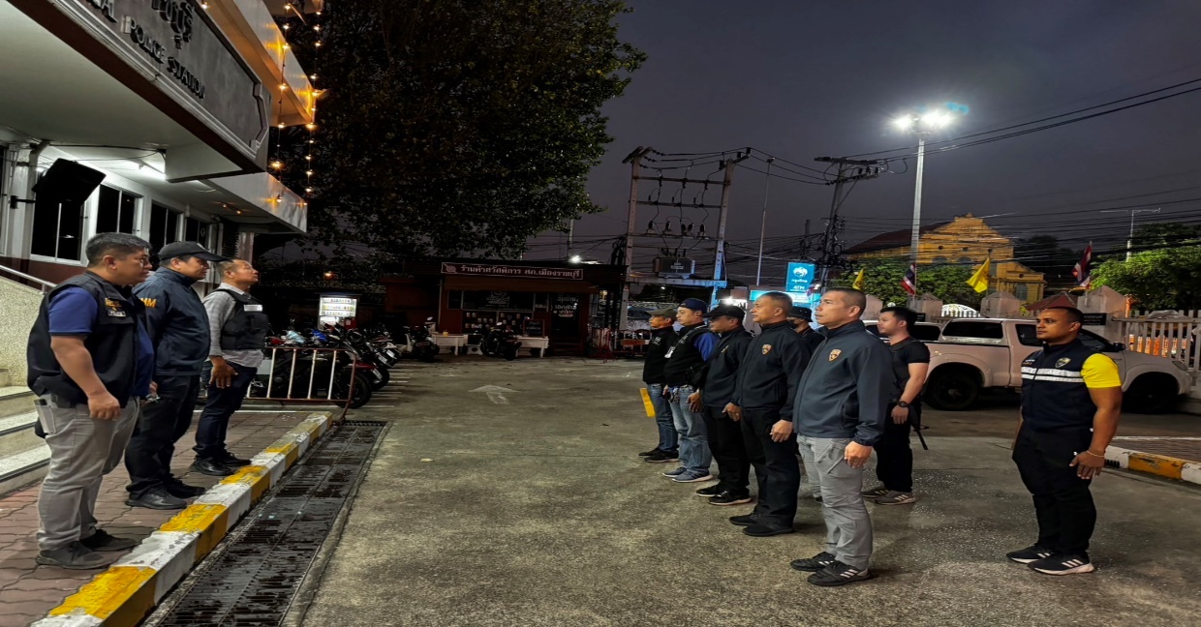

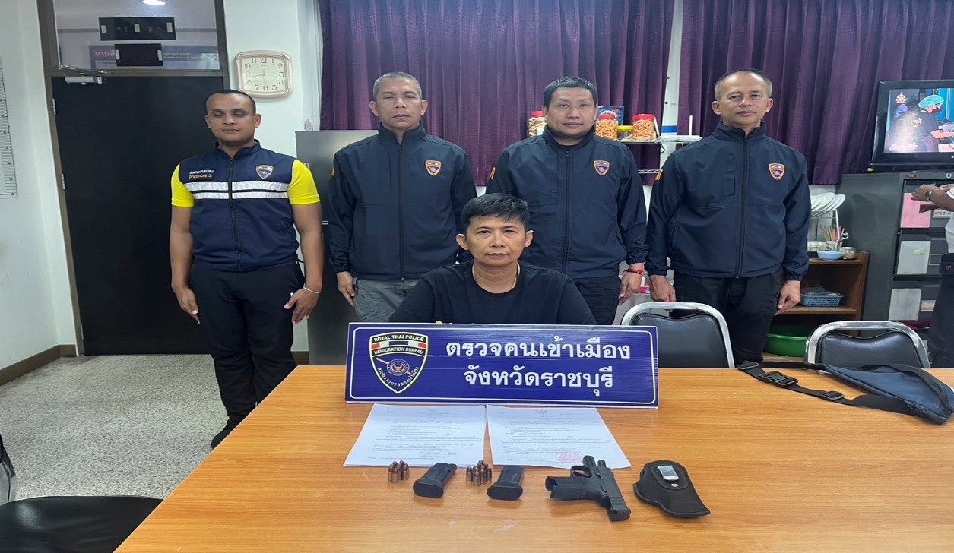

วันเดือนปี | ข้อมูลเชิงสถิติรายงานการปฏิบัติราชการประจำปีงบประมาณ พ.ศ.2567
 | รายการ | จำนวน (คดี) | จำนวน (ผู้ต้องหา)
1 – 29 ก.พ.67 | 1.ความผิดฐานหลบหนีเข้าเมือง | 1 | 1
 | 2.ความผิดฐานทำงานโดยไม่ได้รับอนุญาต | 1 | 1
 | 3.ความผิดฐาน ช่วนเหลือ ซ้อนเร้นฯ | 1 | 8
 | 4.ความผิดฐาน พ.ร.บ. ยาเสพฯติด | 1 | 1
 | รวม | 4 | 11

